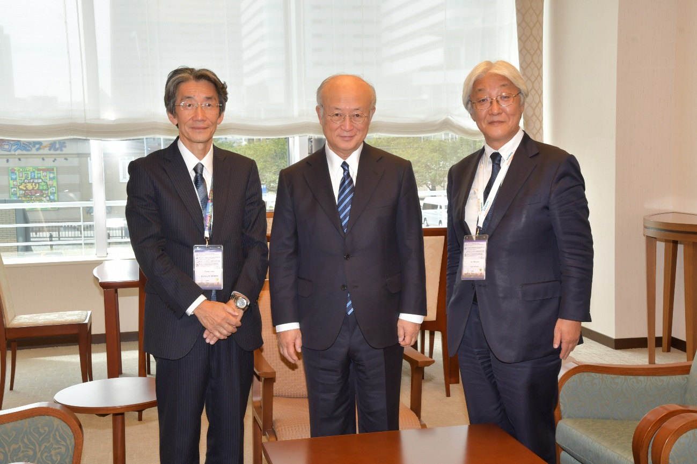

2017年10月5日第57回日本核医学会学術総会 会場にて
（左から井上登美夫、天野之弥IAEA事務局長、畑澤順）

